Autores: Prof. Dr. Claudia Maria Prudêncio de Mera, mestrando Adriano Chirst Guma e bolsista Luiz Eduardo Machado Nunes. Acadêmico do curso de Ciências Contábeis
ÍNDICE DO CUSTO DA CESTA BÁSICA DO MUNICÍPIO DE CRUZ ALTA-RS
Start – Agência de Empreendedorismo, Inovação e Transferência de Tecnologia
ISSN: 2447-7206
ÍNDICE DO CUSTO DE CESTAS DE CRUZ ALTA - Nº 09 – ABRIL DE 2017
BOLETIM ICCCA
CESTA BÁSICA DE CRUZ ALTA REGISTROU AUMENTO DE 1,09% NO MÊS DE NOVEMBRO/2022

O Banco de Dados Regional da Universidade de Cruz Alta, projeto vinculado a Unidade da Agência de Empreendedorismo, Inovação e Transferência de Tecnologia da Universidade de Cruz Alta – START, divulga, por meio deste relatório, os resultados da coleta mensal de preços dos 51 produtos que compõem a Cesta de Produtos Básicos da Família. A pesquisa é realizada na primeira semana de cada mês, em seis supermercados na cidade de Cruz Alta-RS.
Conforme a Figura 1, verificou-se que o custo dos produtos que compõem a cesta básica de uma família típica cruz-altense apresentou um aumento de 1,09% no mês de novembro de 2022, quando comparado com os preços médios praticados no mês de outubro de 2022. No mês de outubro foram necessários R$ 1.043,73 para aquisição da cesta, ao passo que em novembro de 2022 o custo foi de R$ 1.055,08, o que representa um acréscimo de R$ 11,35.
Figura 1- Evolução do preço da Cesta Básica na cidade de Cruz Alta-RS
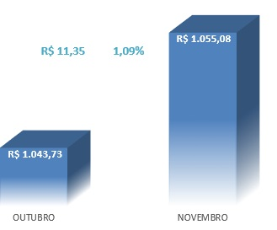
Fonte: Banco de Dados Regional – UNICRUZ, novembro
de 2022.

Uma família típica necessitava, em outubro de 2022, de 0,861 salários mínimos para adquirir a cesta de produtos básicos (Salário mínimo R$ 1.212,00). No mês de novembro de 2022, foi necessário de 0,871 salários mínimos, quase não alterando o nível de poder de compra da população. É importante ressaltar que a cesta em questão é composta por produtos de 9 grupos: (Leite e Derivados, Carne e Derivados, Grãos e Farináceos, Açúcar e Gorduras, Condimentos, Hortigranjeiros, Material de Higiene, Material de Limpeza e Artigos de uso Geral), conforme a Tabela 1.
Tabela 1- Variação percentual dos dez produtos que mais aumentaram de preço no mês de novembro de 2022.
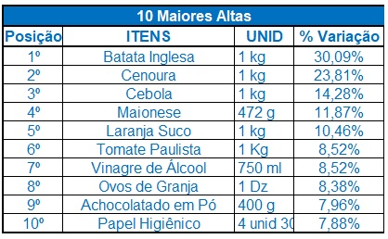
Levando em conta a classificação dos produtos nos grupos, 5 são de hortifrutigranjeiros, 2 de açucares e gorduras, 1 de condimentos, 1 de carne e derivados e 1 de material de higiene Observa-se que os produtos que obtiveram maiores altas, foram: a Batata inglesa com 30,09%, a Cenoura com 23,81% e a Cebola com 14,28% de aumento.
Já a Tabela 2 mostra a variação percentual dos dez produtos que obtiveram reduções de preço no último mês.

Tabela 2- Variação percentual dos dez produtos que mais diminuíram de preço no mês de novembro de 2022.
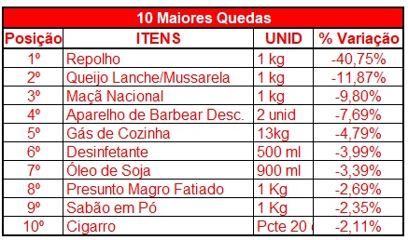
Dos produtos pesquisados, entre os itens dos grupos que obtiveram maior queda de preços, 2 são de hortifrutigranjeiros, 2 de material de limpeza, 2 de artigos de uso geral, 1 de leite e derivados, 1 de material de higiene, 1 de açucares e gorduras e 1 de carnes e derivados. Observa-se que os produtos que obtiveram maiores quedas, foram: o Repolho, o Queijo e a Maça nacional, com 40,75%, 11,87% e 9,80% respectivamente.
Já a Ração Essencial Mínima, definida pelo Decreto lei 399, de 30 de abril de 1938, que estabelece 13 produtos alimentares (feijão, arroz, farinha, pão, carne, leite, açúcar, banana, óleo, margarina, tomate, café e batata) e suas respectivas quantidades, passou a custar R$ 546,21 em novembro de 2022, representando um aumento de 3,41% quando comparado com o mês de setembro de 2022. Esse aumento, conforme a Tabela 3, deve-se, principalmente, ao acréscimo dos preços dos itens considerados do grupo de hortifrutigranjeiros.

Tabela 3- Quantidade e preços dos produtos da Ração Essencial Mínima.
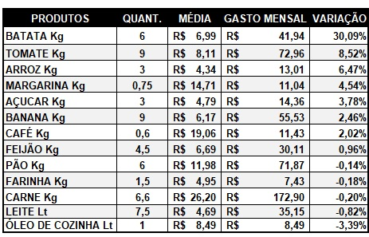
Dos 13 produtos que compõem a Ração Essencial Mínima, 8 (oito) registraram variações percentuais positivas. Os 3 maiores foram: a Batata, o Tomate e o Arroz, com respectivamente 30,09%, 8,52% e 6,47% respectivamente. Por sua vez 5 (cinco) produtos registraram variações percentuais negativas: As 3 maiores quedas nos preços, foram: o Óleo de cozinha, o Leite longa vida e a Carne com 3,39%, 0,82% e 0,20% respectivamente. Conforme a Figura 2, no mês de análise, o tempo de trabalho necessário para se obter a cesta foi de 90 horas e 09 minutos, e o trabalhador comprometeu 45,07% do salário mínimo líquido para adquirir os 13 produtos da cesta.

Figura 2 – Participação do Custo da Ração Essencial no Salário Mínimo Cruz Alta – RS, novembro de 2022.

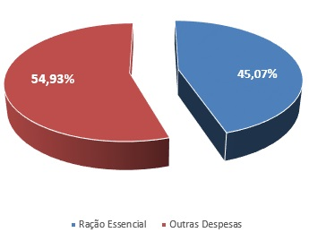

-1,83%
-4,98%

